管理体系审核记录表
过程与活动、  抽样计划 | 涉及  条款 | 受审核部门：测绘地理信息院 主管领导：李守波，陪同人员：陈琳 | 判定
 |  | 审核员：张心， 审核时间：2021.10.14
 |  | 审核条款：
生产和服务提供的控制 | 8.5.1 | 公司质量文件，对测绘地理信息院工作要求进行了相应的描述。  公司提供《测绘资料管理制度》、《工程测量规范》、《城市测量规范》等作业指导书  测绘流程：提供外业数据－－进行检查（图面要素是否完整，比例尺是否准确、地形、地冒，红线范围是否达到行业标准要求）－－人员安排－－项目进度安排－－项目总体时间要求－－实施过程－－内业数据处理、图件处理、文字处理－－内部审核－－问题反馈－－必要时与甲方沟通－－图件、文字、数据光盘－－交给甲方确认－－报审查单位－－出具测绘综合审查意见 －－资料归档  查测绘情况，现场正在实施测绘项目：龙门浩老街拓展区边坡监测，地址：重庆市南岸区南滨路105号，距离公司10分钟左右路程。查测绘资料  抽《测绘技术服务协议》  工程名称：龙门浩老街拓展区边坡监测  测绘内容：测量面积23000平方米，监测点44个，监测时间从2021年月到2022年4月，为连续监控测绘。  甲方：重庆南岸滨江路开发建设有限公司  签订日期：2021.4.20  查作业指导书，提供有：项目作业指导书  编制时间：2021年4月，  指导书内容：测绘前准备工作；地形图基本等高距的选择与精度要求；测站点的利用和补充；成图方法及操作要求。  查该项目已实施情况：  1、 查测绘施工日志  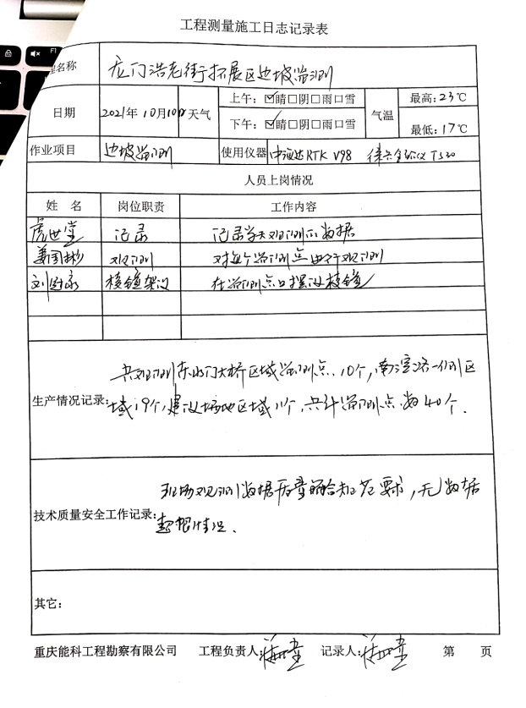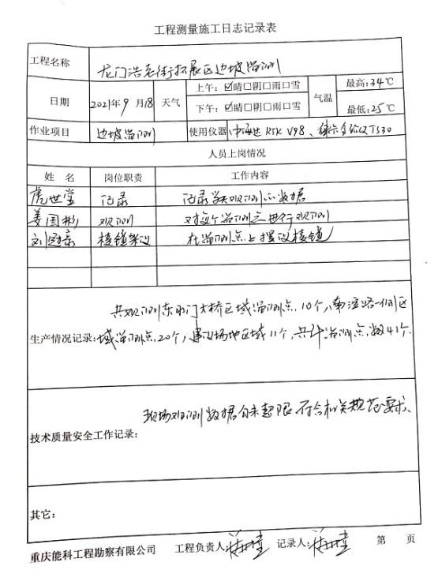  2、查成果资料，查第九次测绘成果：  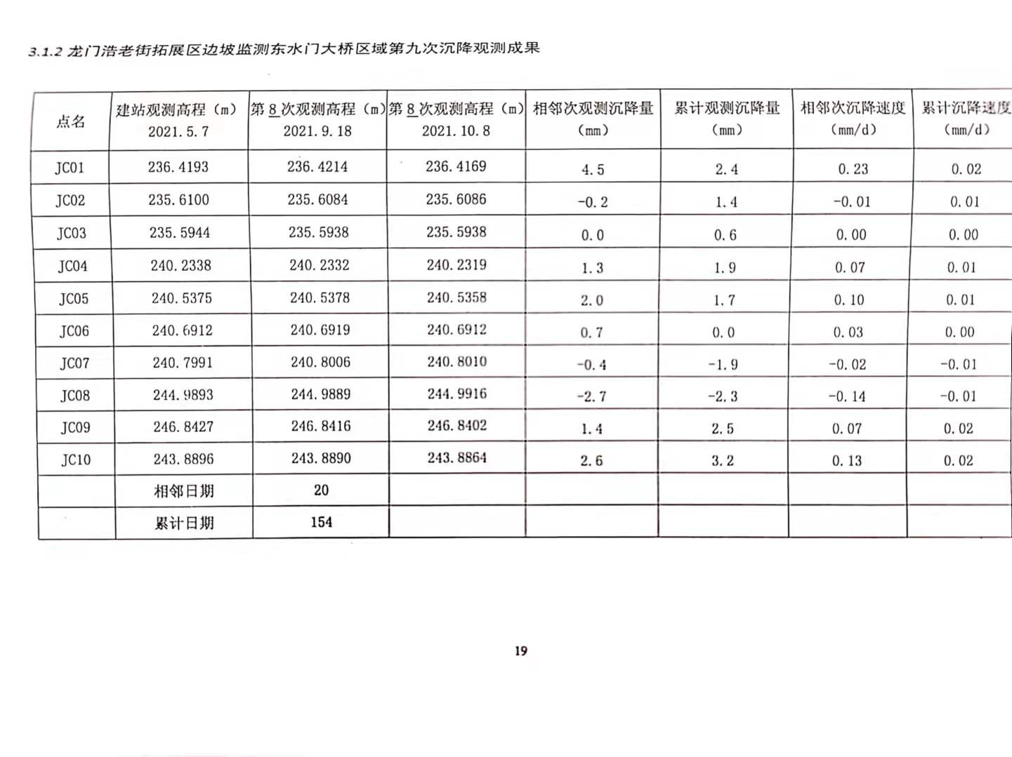  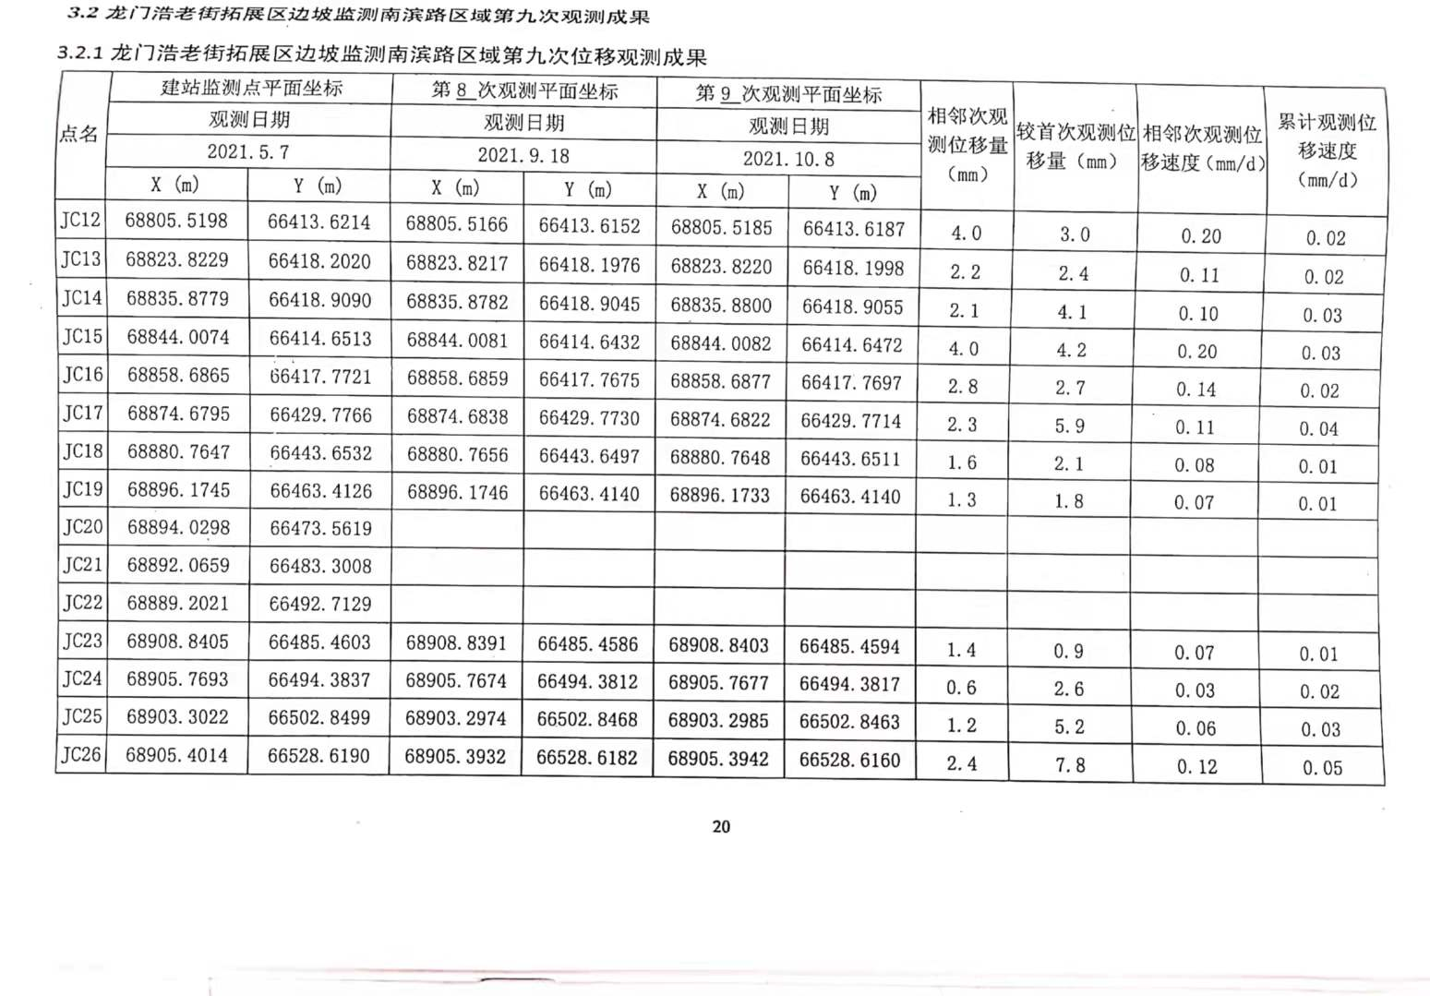  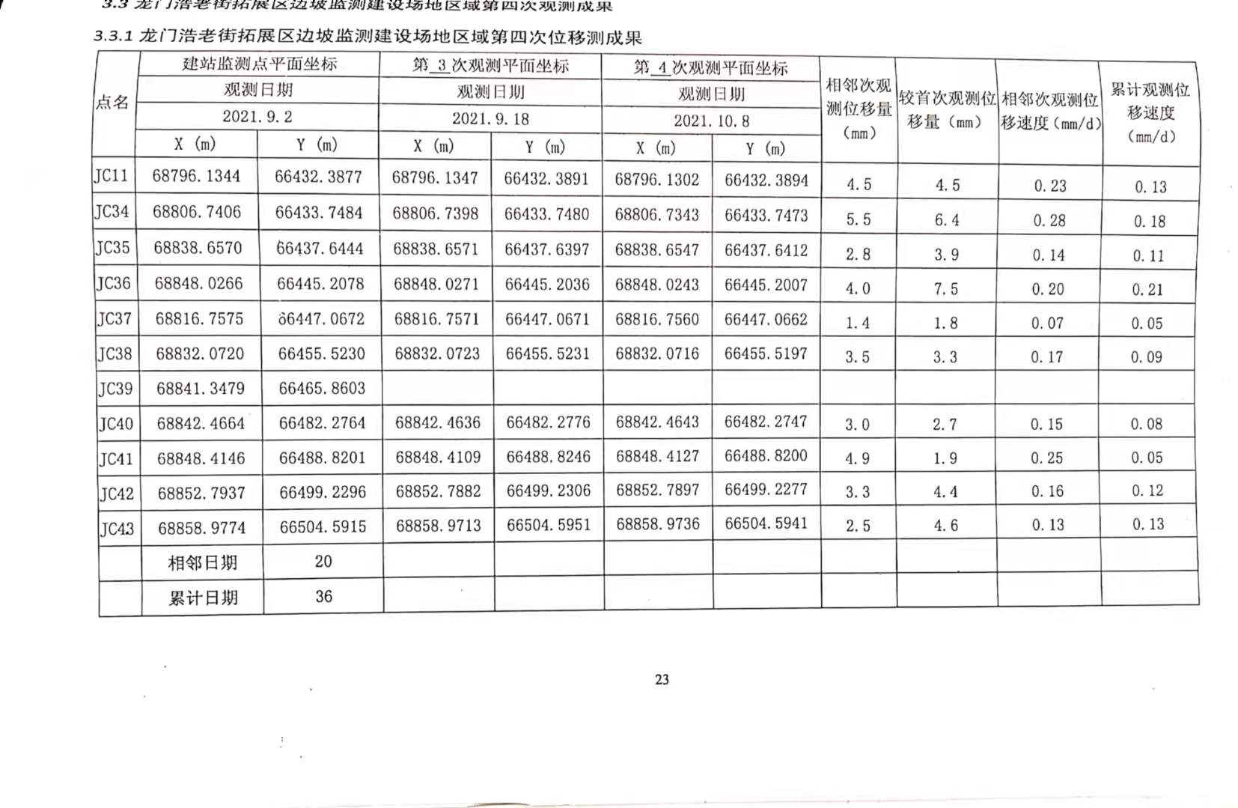  3、过程测绘数据  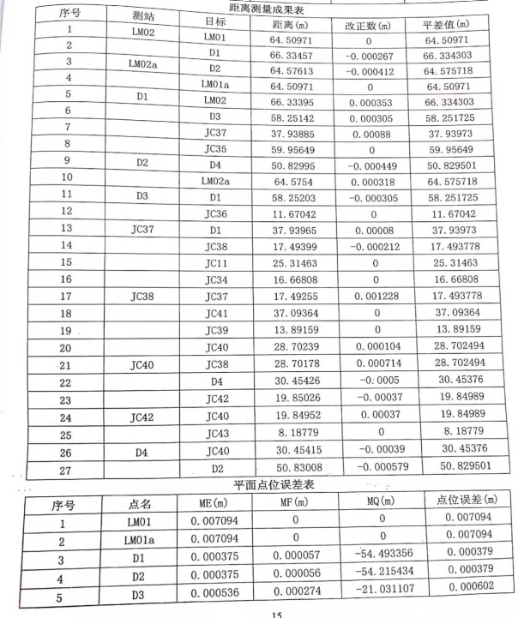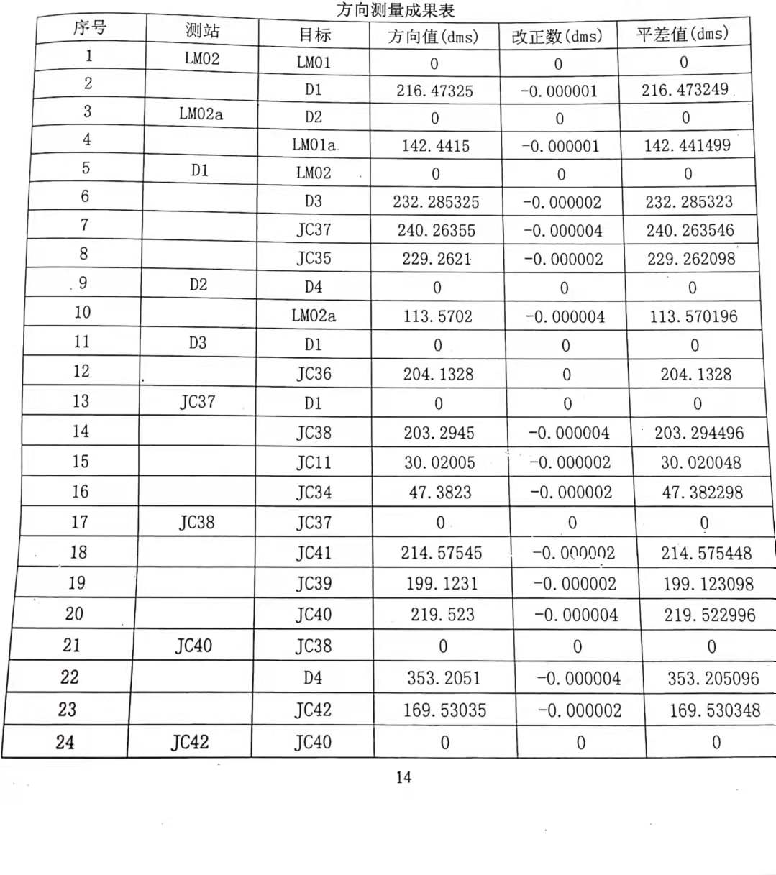  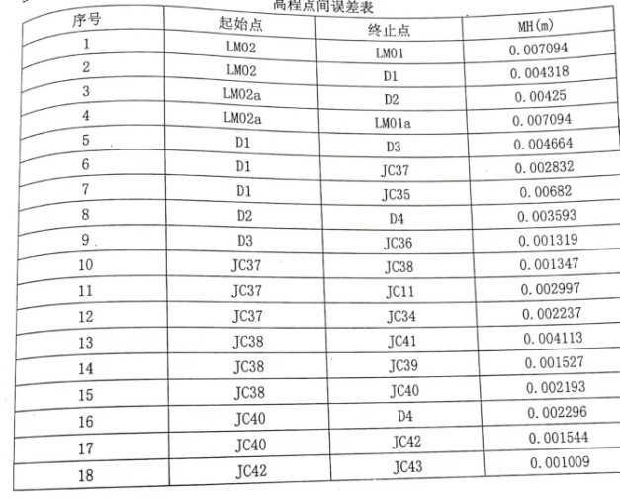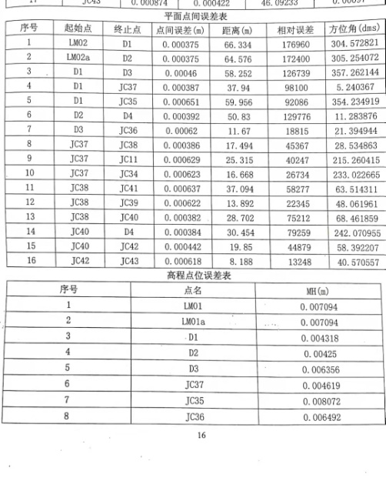  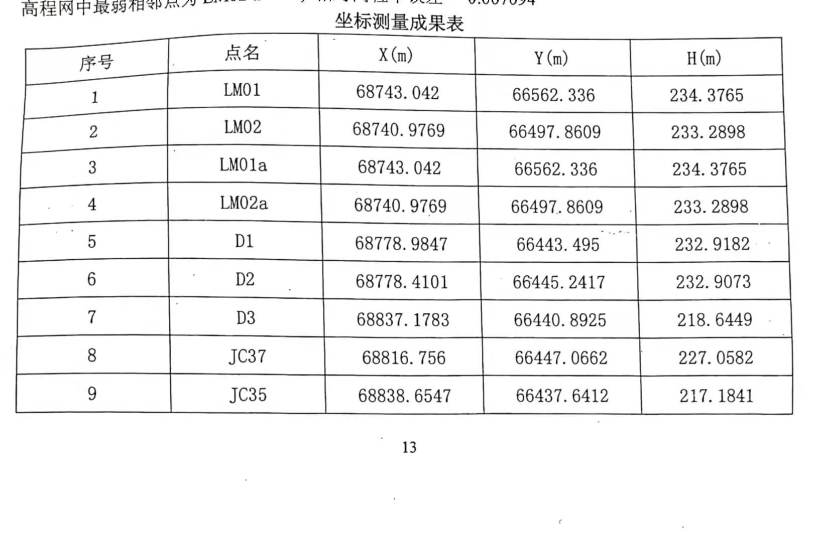  4、抽第九次测绘成果：  成果内容：观察成果说明；边坡监测资料；监测观测结果；监测点布置图。  观测者：姜国彬  记录者:虎世堂  技术负责：周昌举  编制：虎世堂  审核：刘冠豪  日期：2021年10月8日  查看现场：测绘员姜国彬正在进行边坡移动变形观测测量。  4、抽完成项目的成果验收《质量检验意见表》  工程项目：重庆川维化工有限公司1.2万吨/年EVOH树脂工业化示范装置建设项目地形图测量  检验意见表编号:渝测质检（2021）第（135）号  检验机构：重庆市测绘产品质量检验测试中心  质检意见：经检验，成果质量“批合格”。  质检员：张奎伊  质检组长：唐辉  签发人：张黎  日期：2021年4月29日。  其过程基本受控。 | 符合
更改控制 | Q8.5.6 | 查，公司对产品实现过程的更改策划了管理要求。主要包括：操作规范更改等。  现场查，公司对于更改信息的管理，均为重新发放更改文件，并回收作废的文件。  查，对于参数信息等更改，必须经过评审，确认能满足要求后方能进行，具体按文件管理要求。  查，变更的情况。暂无 | 符合
标识及可追溯性 | Q:8.5.2 | 现场查见，公司过程中对标识和可追溯性进行了规定。规定每个产品成果必须标识名称、编号、编制人、编制时间，若有修改，必须注明修改时间、修改人、修改内容等。  对于输出资料（图纸、说明书等），必须有编号、文件名、版本号等进行标识。  标识基本符合要求。
顾客或外部供方的财产 | Q:8.5.3 | 查，公司对顾客财产的管理要求。  询问部门负责人，公司的顾客财产主要为顾客信息，图纸，公司对顾客财产进行了登记管理。  现场查看，顾客财产管理基本受控。
防护 | Q:8.5.4 | 防护：  查见，公司对运行环境提出要求，过程中安装必要的杀毒软件，避免操作软件使用过程中被破坏。同时，对于输出均采取备份，成果均采取加密保存，防止外泄。  防护基本符合要求。
交付后活动 | Q:8.5.5 | 查问，对于已经交付的产品，公司承诺：产品交付后随时跟踪质量状况，发现问题，及时上门进行解决。  查，公司策划了售后管理的要求。  具体见8.5.1审核。
更改控制 | Q8.5.6 | 查，公司对产品实现过程的更改策划了管理要求。主要包括：方案更改、参数更改等。  现场查，公司对于更改信息的管理，均为重新发放更改文件，并回收作废的文件。  查，对于方案、参数信息等更改，必须经过评审，确认能满足要求后方能进行，具体按文件管理要求。  查，变更的情况。暂无
说明：不符合标注N

管理体系审核记录表
过程与活动、  抽样计划 | 涉及  条款 | 受审核部门：测绘地理信息院 主管领导：李守波，陪同人员：陈琳 | 判定
 |  | 审核员：文平，审核时间：2021.10.14
 |  | 审核条款：
组织的角色、职责和权限 | QES5.3； | 查，测绘地理信息院的岗位职责和权限如下：  1）参与制定部门发展战略与年度经营计划；  2）负责公司测绘归口管理；  3）负责测绘过程安全管理；  4）领导建立和完善管理制度，组织实施并监督、检查服务体系的运行；  5）组织落实、监督调控设计过程各项质量、安全、成本指标等；  6）领导、管理基础设施维护，保证设备设施能够正常服务，设备处于良好状态；  7）负责区域内消防设施的定期检查并保证在有效期内使用；  8）综合平衡年度设计任务，制定下达月度计划，做到安全服务。  9）负责本部门环境因素、危险源的识别评价和控制措施的实施；  10）参与公司组织的应急演习、合规性评价、三标内审和三标管理评审  ……  测绘地理信息院负责人对部门职责清楚。 | 符合
目标及其实现的策划 | QES6.2 | 查测绘地理信息院的质量、环境和安全目标为：  1）项目服务合格率100﹪  2）对项目监控覆盖率100%，  3）杜绝重大不合格出现，一般不合格当日验证  4）实现废弃物的分类收集、处理：废弃物的回收率达到100%；  5）火灾事故发生次数为0；  6）对项目监督过程中重大安全事故为零  查：2021年1-2021年8月测绘地理信息院目标完成情况：  1）项目服务合格率100﹪  2）对项目监控覆盖率100%，  3）无重大不合格出现，一般不合格当日验证，  4）实现废弃物的分类收集、处理：废弃物的回收率达到100%；  5）火灾事故发生次数为0；  6）项目监督过程中重大安全事故为零  均能达到要求。  查，公司编制了环境安全目标管理实施方案：制定、执行程序或作业文件；加强监测和测量；培训与教育；应急响应。 | 符合
环境因素 | E6.1.2 | 查，依据《环境因素、危险因素的识别与评价》，根据不同的时态、状态识别了环境因素，通过对其发生的可能性、危害性等进行评价，测绘地理信息院确定的有：潜在火灾，固废排放。识别、评价基本合理。 | 符合
危险源识别、评价与控制措施 | S6.1.2 | 查，测绘地理信息院经过辨识与评审形成了《危险源辨识与风险评价表》，包括电气使用不当造成火灾；设备漏电、线路老化造成触电伤人；外出测绘出现交通事故伤害、高坠、中暑等潜在危险源。  采用的是经验判断法、过程分析法识别。  打分法确定重大风险：潜在火灾，触电，交通事故、意外伤害。危险源辨识基本充分、风险等级评价基本合理。  查，风险控制措施有：  安全知识、消防知识宣传、教育及培训；  定期安全检查等。  危险源识别基本充分，控制措施需要完善。 | 符合
运行策划和控制 | ES8.1 | 查，测绘地理信息院实施以下环境安全管理制度：《运行控制程序》、《节约用电用水管理制度》、《固体废弃物管理制度》《消防安全管理制度》、《用电安全管理规定》、《公司劳动安全管理办法》、《消防器材管理规定程序》、《火灾事故应急救援预案》、《劳动防护用品管理制度》等。  据介绍，公司产品服务流程为：  测绘流程：合同签订-现场勘查、测量-编制报告-内审-送审—变更（需要时）-交付客户  查不可接受风险源：  1、潜在火灾，2、触电，3、交通事故，4、意外伤害  查重要环境因素：  1、固废排放；2、火灾  查运行情况  固废排放：  1）对全体人员进行环保教育，树立环保意识；  2）对不同性质的有毒有害废弃物、办公垃圾进行分类管理，查固废分类管理，在办公室垃圾存放处，按要求进行分类收集，如可回收、不可回收固废；  3）设置有毒有害废弃物临时储存箱，办公固体废弃物为废旧硒鼓、墨盒、电池、灯管、笔芯等。  4）暂不涉及危险固废  意外伤害管理：  意外伤害包括：中暑、摔伤，机械伤害等  1）对全体人员进行规程和安全教育，树立预防第一的意识；  2）做好防暑降温的防护管理措施，避免高温时段野外作业；  3）查看管理制度，在旋转设备前应设置警示标识，能起到预防机械伤害。  查：对火灾应急设施、安防设施运行情况等进行了检查维护：  查，办公现场张贴有“请勿吸烟”标识；  现场查看：电气设备前有警示标识和安全线，能起到保护作用。  现场查看：现场电线有穿管保护，固定布局、现场有禁止吸烟提醒。  现场查看：有灭火器材放置区；  查测绘项目实施处：龙门浩老街拓展区边坡监测（重庆市南岸区南滨路105号）安全管理，  现场正在进行监控测绘，对操作人员进行了入场安全培训，佩戴工作帽、工作服进行操作，操作符合要求。
应急准备和响应 | ES8.2 | 查见：《应急准备和响应程序》、《消防与疏散演习实施方案》  测绘地理信息院工作人员的在综合管理部组织下，参加了公司组织的“火灾消防知识培训”。  查见：消防演练实况记录：测绘地理信息院相关人员参加了2021年6月10日在公司由综合管理部组织的火灾消防演练。  查，现场对应，公司员工的安全逃生意识有明显的改善和较大提高。使员工掌握了安全逃生的方式和路径。同时使员工掌握了灭火器材的使用。  应急准备：在公司办公区域，按要求配置灭火器。 | 符合
说明：不符合标注N

